**中国矿业大学计算机学院**

**2019级本科生计算机网络实验报告**

实验内容 协议报文分析

学生姓名 李春阳 学 号 10193657

专业班级 信息安全2019-1班

学 院 计算机科学与技术学院

任课教师 姜秀柱

|  |  |  |  |  |
| --- | --- | --- | --- | --- |
| **课程基础理论掌握程度** | 熟练 🞏 | 较熟练 🞏 | 一般 🞏 | 不熟练 🞏 |
| **综合知识应用能力** | 强 🞏 | 较强 🞏 | 一般 🞏 | 差 🞏 |
| **报告内容** | 完整 🞏 | 较完整 🞏 | 一般 🞏 | 不完整 🞏 |
| **报告格式** | 规范 🞏 | 较规范 🞏 | 一般 🞏 | 不规范 🞏 |
| **实验完成状况** | 好 🞏 | 较好 🞏 | 一般 🞏 | 差 🞏 |
| **工作量** | 饱满 🞏 | 适中 🞏 | 一般 🞏 | 欠缺 🞏 |
| **学习、工作态度** | 好 🞏 | 较好 🞏 | 一般 🞏 | 差 🞏 |
| **抄袭现象** | 无 🞏 | 有 🞏 姓名: | | |
| **存在问题** |  | | | |
| **总体评价** |  | | | |

综合成绩： 任课教师签字：

年 月 日

实验编号：02

项目名称：协议报文分析

实验内容：

1. 拓扑结构探测：给出实验用机所在机房的局域网以及接入校园网的拓扑结构；
2. 测试互联网接入路径：运用tracert命令测试本机到互联网的接入路径；
3. 运用抓包工具，分别获取不同互联网访问情形下的本机网卡数据包；
4. 分别对不同互联网访问情形下的数据包进行逐层分析，给出各层协议的主要参数及意义；

要求分别获取WWW服务、Email服务、QQ通信和迅雷文件下载四种不同网络服务过程中的数据包。

实验要求：

1. 通过拓扑结构探测，懂得跨网连接的概念，以及跨网连接必须的设备；
2. 通过tracert命令应用，给出校园网连接互联网的接入网结构；
3. 运用抓包工具，实时抓包，记录包状态变化；
4. 给出不同应用情境下的不同层次数据包的分析结果。
5. 透过Web服务访问，分析HTTP协议工作过程，总结HTTP协议特点；透过HTTP工作过程分析，获取TCP协议的工作过程，验证连接建立的三次握手过程，以及滑动窗口工作机制（选做）。

预习要求：

提前通过互联网或在实验室开始实验前登录实验管理服务器，点击预习链接，阅览或下载实验指导书——预习\网络协议\进阶-IP分组基本报文分析。

操作与观察：

正确按照实验指导书步骤操作，观察记录下操作结果。

实验报告要求：

1. 按照实验要求，完成全部实验内容
2. 在标准实验报告书上填写全部实验操作记录和观察结果
3. 登录实验管理服务器，提交实验报告电子档。

实验步骤

3.2.1 拓扑结构探测

给出实验用机所在机房的局域网以及接入校园网的拓扑结构；

3.2.2 测试互联网接入路径

运用tracert命令测试本机到互联网的接入路径；

3.2.3 运用抓包工具，分别获取不同互联网访问情形下的本机网卡数据包；

3.2.4 包分析

分别对不同互联网访问情形下的数据包进行逐层分析，给出各层协议的主要参数及意义（要求分别获取WWW服务、Email服务、QQ通信和迅雷文件下载四种不同网络服务过程中的数据包）。

**实验报告内容：**

# 1拓扑结构探测

步骤一：进入计算机桌面，打开资源管理器，展开左侧 “网络”。 从展开的网络目录树中，看到处在同一个网络内的相邻的主机数及其主机名，记录下同网的的这些主机。

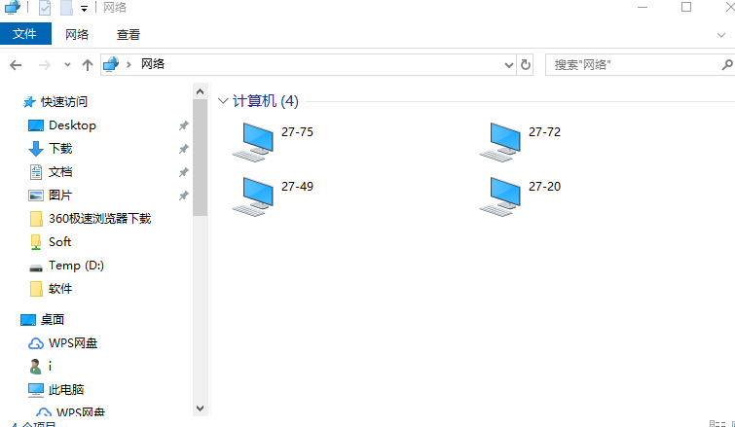

步骤二：使用快捷键Win+R打开运行，输入cmd打开命令提示符。用tracert命令，探测到达任一相邻主机的中间节点。记下通往所探测节点的中间节点数，给出本机到达探测主机的路径。对不同主机，重复此步，可给出本网内主机的拓扑结构。

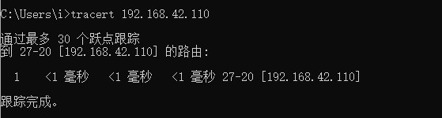

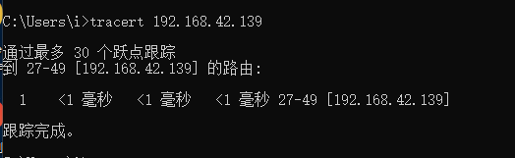

用 tracert 命令，探测到达任一相邻主机的中间节点，观察发现中间节点数均为1。故下图为拓扑图。

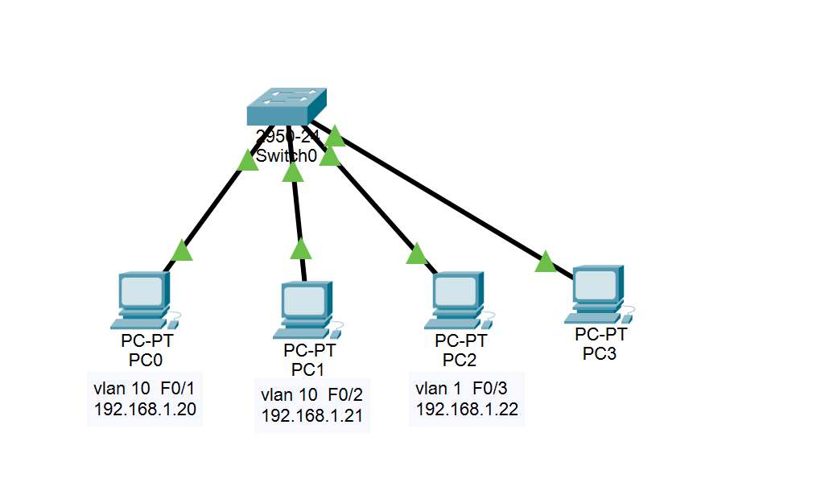

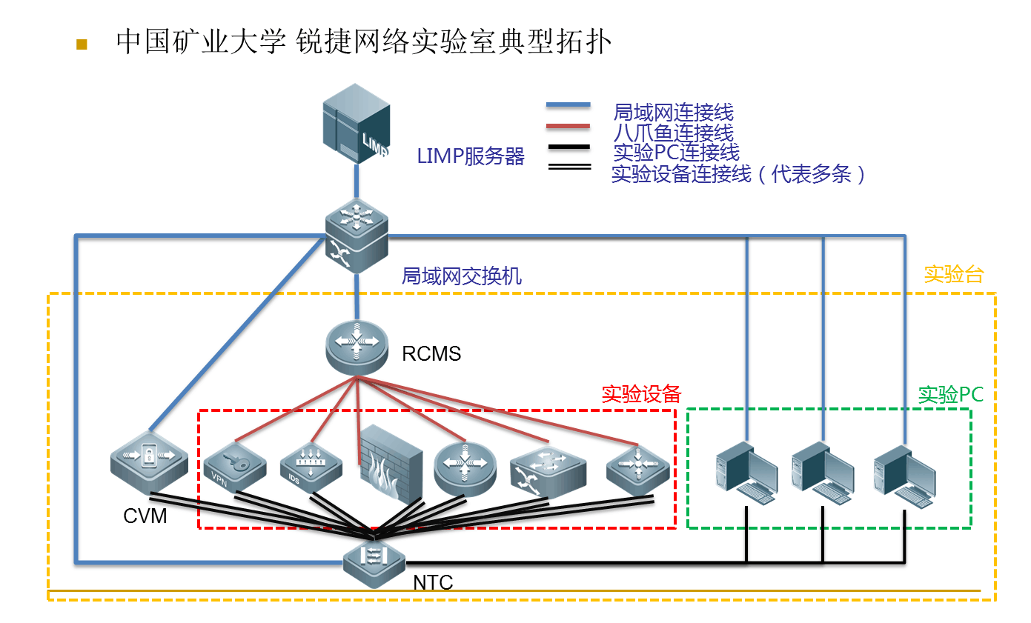

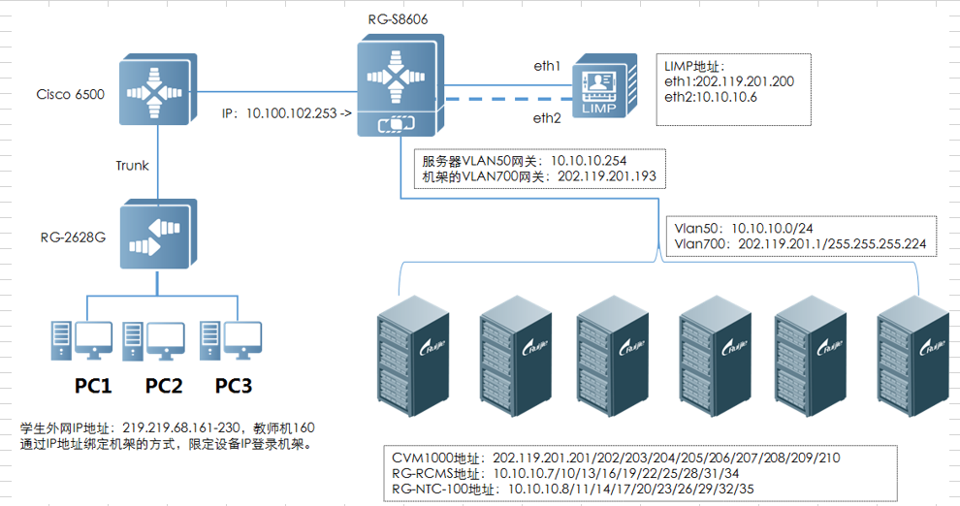

# 2 实验用机接入校园网的拓扑结构：

## 2.1测试校园网接入路径

进入 cmd ，用 tracert 命令，探测访问校园网 Web 服务器、DNS 服务器的路径，记录下从本机到达两个不同服务器的前面共同路径，即为本机接入校园网的路径。

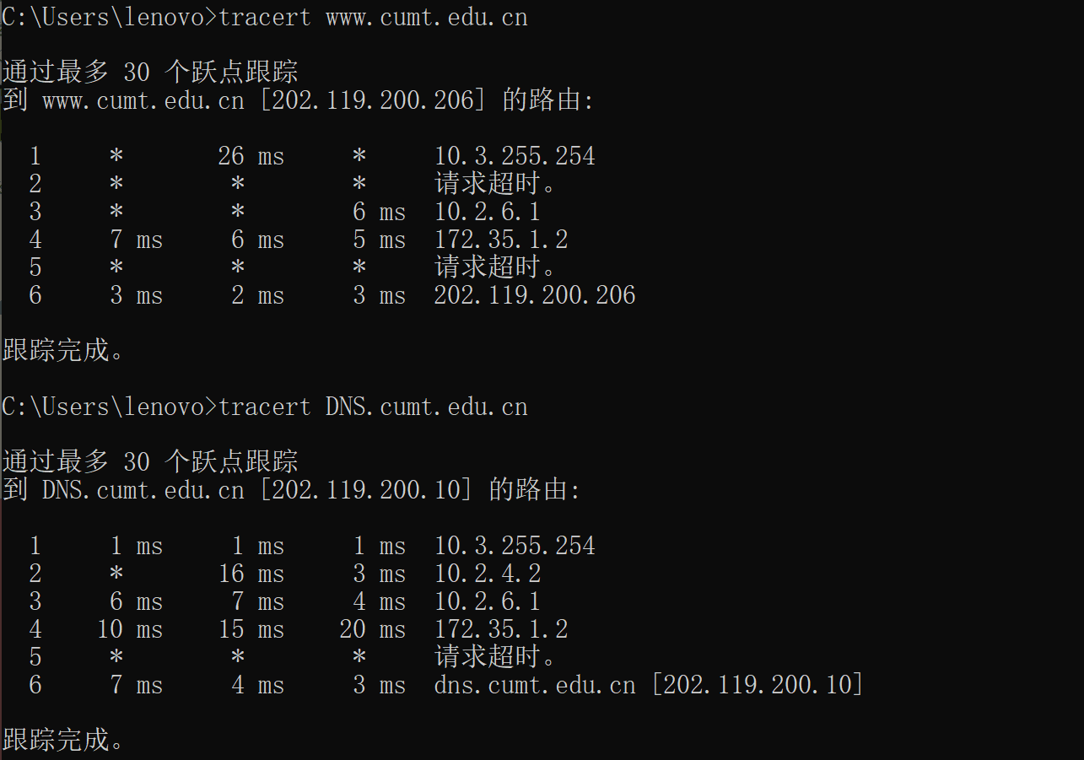

## 2.2.测试互联网接入路径

步骤四：进入cmd ，用tracert命令，反复探测到达互联网门户网站的中间节点，记录下这些节点，尤其记住前面几个节点。从而给出本机接入互联网的入网路径。

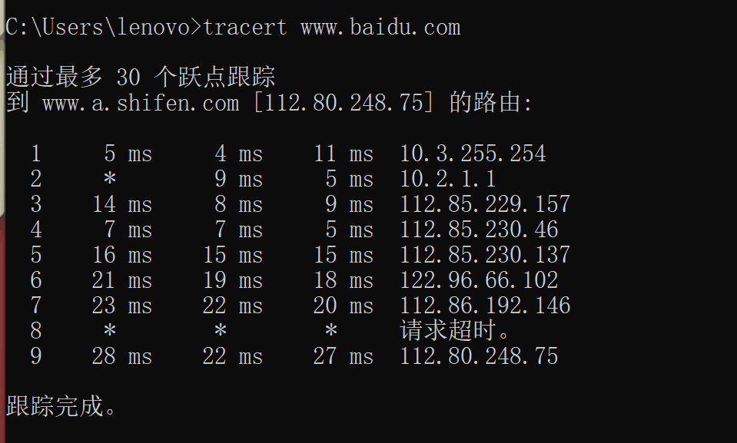

# 3.抓包过程

运用抓包工具，分别获取不同互联网访问情形下的本机网卡数据包；过滤捕获和过滤显示不同条件的数据包

## 3.1.http协议

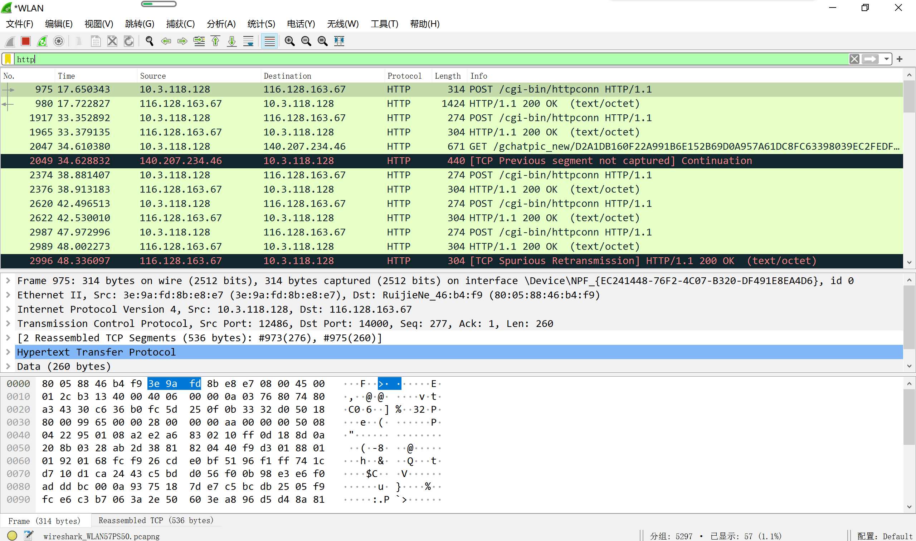

## 3.2.UDP协议



## 3.3.TCP协议



## 3.4.ICMP协议



## 3.5.ARP协议

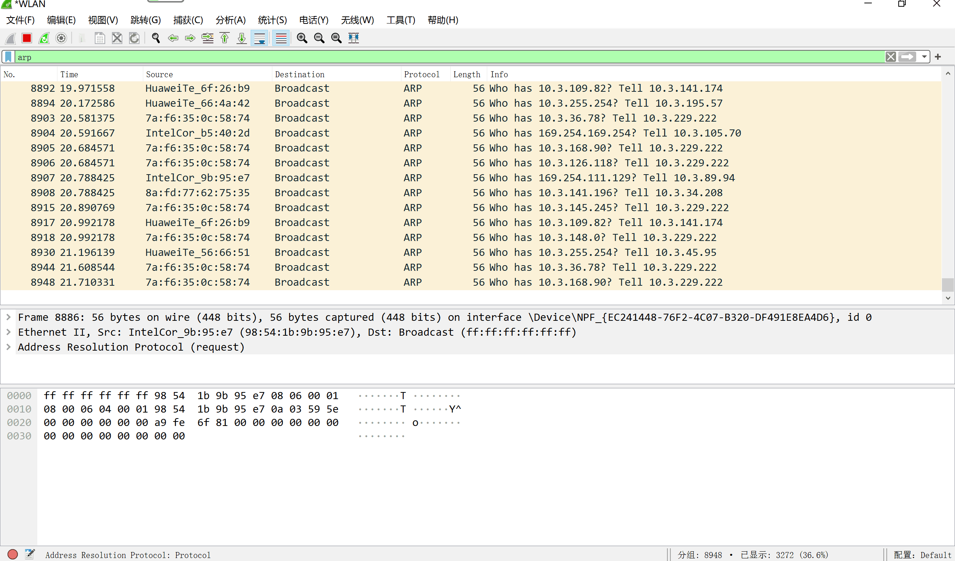

# 4.解析数据包

分别对不同互联网访问情形下的数据包进行逐层分析，给出各层协议的主要参数及意义；要求分别获取WWW服务、Email服务、QQ通信和迅雷文件下载四种不同网络服务过程中的数据包。

## 4.1.WWW服务数据包:

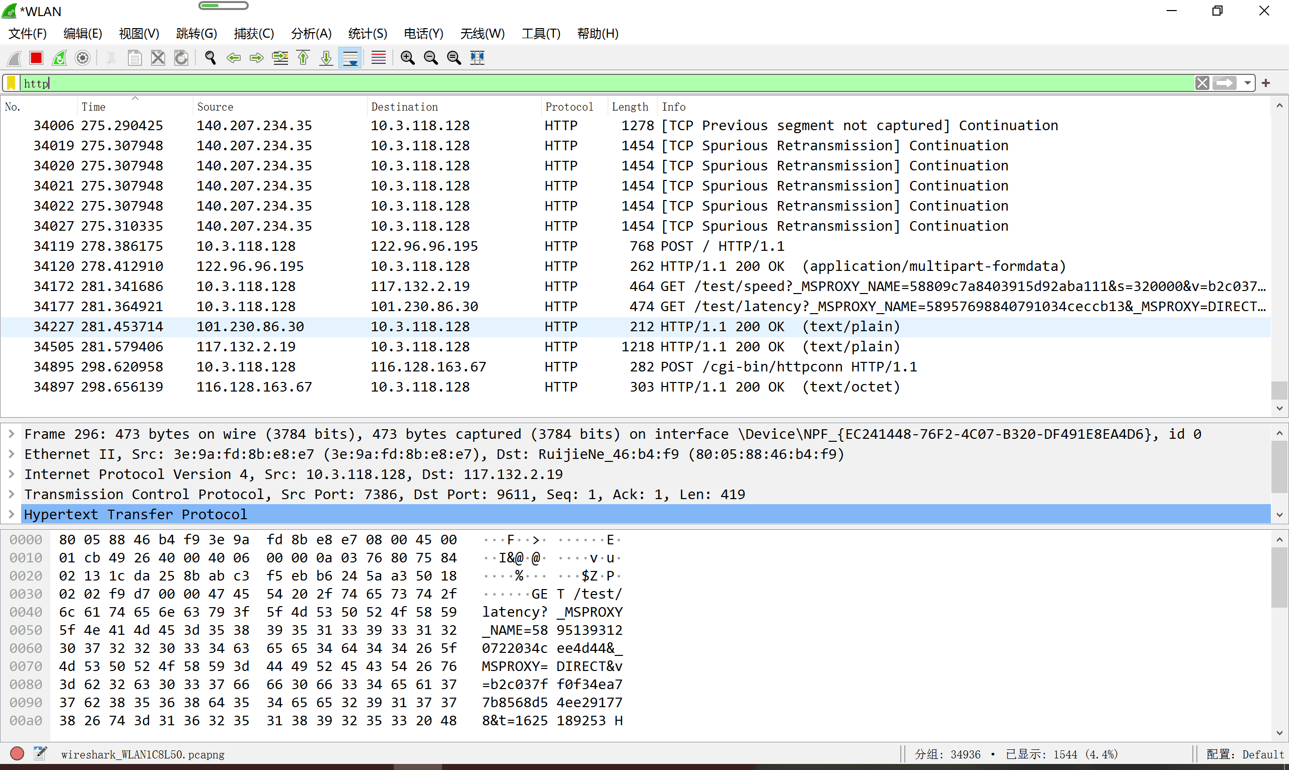

## 4.2.Email服务数据包

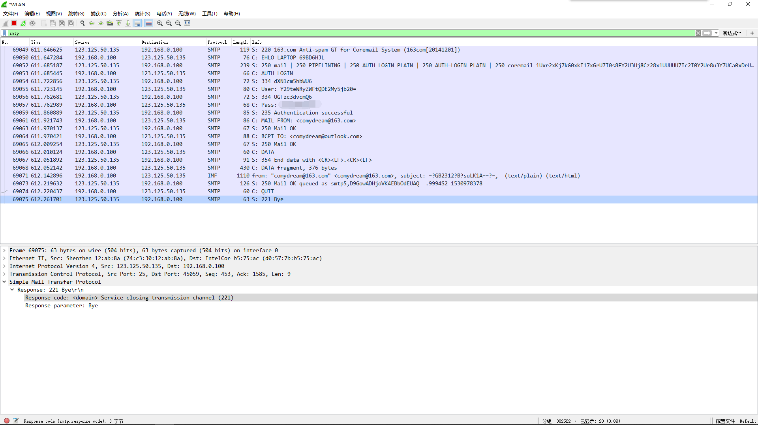

## 4.3.QQ通信数据包:

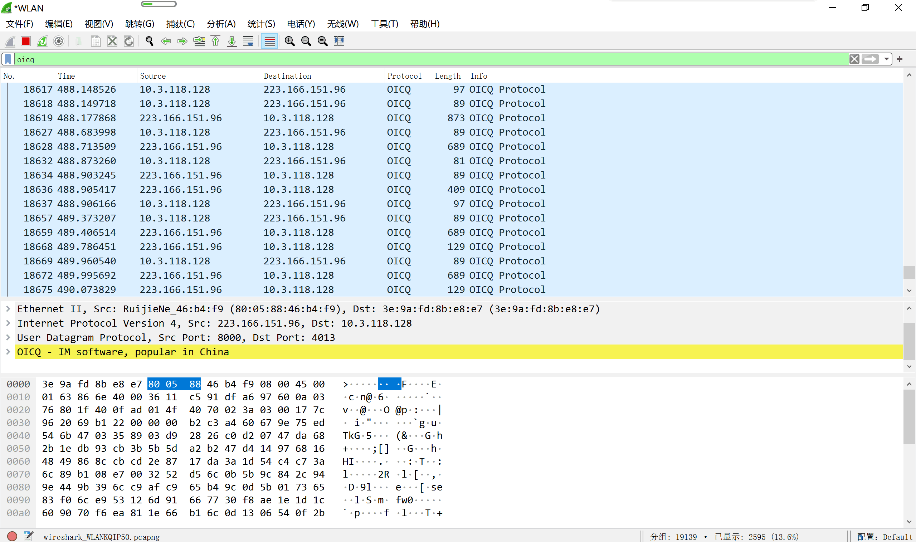

## 4.4. 迅雷文件下载服务数据包

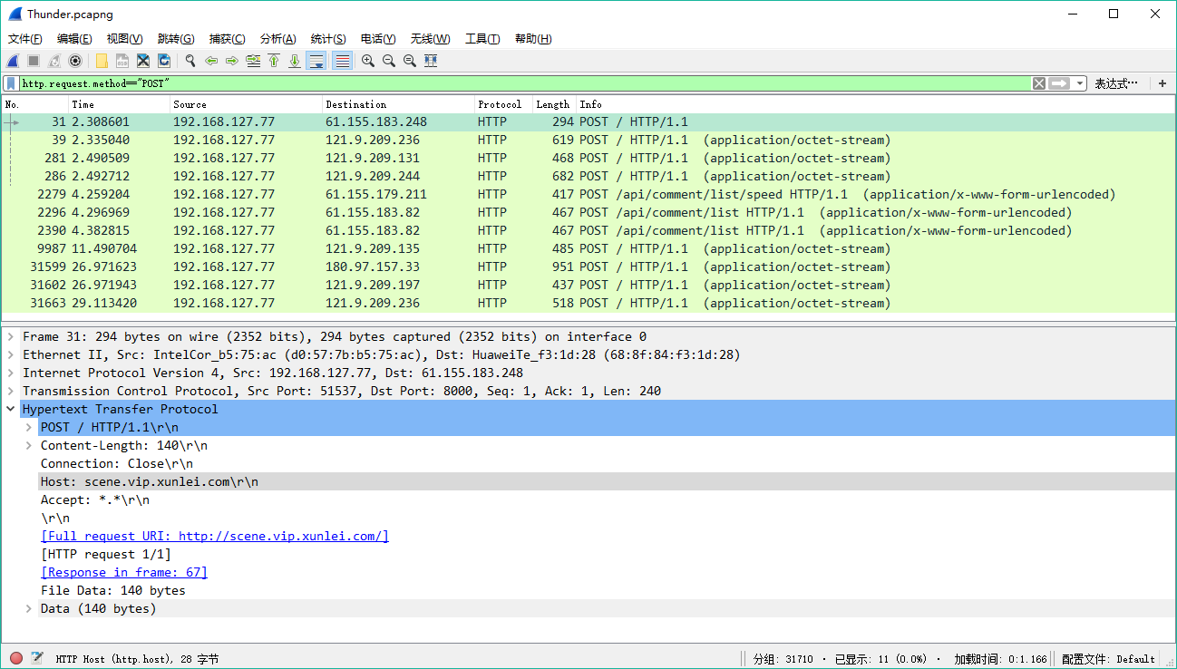

# 5.包分析

## 5.1UDP数据包详细分析

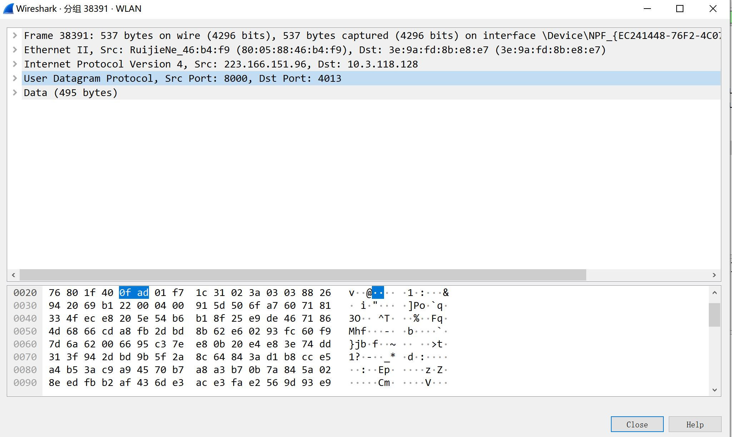

### 5.1.1.UDP层

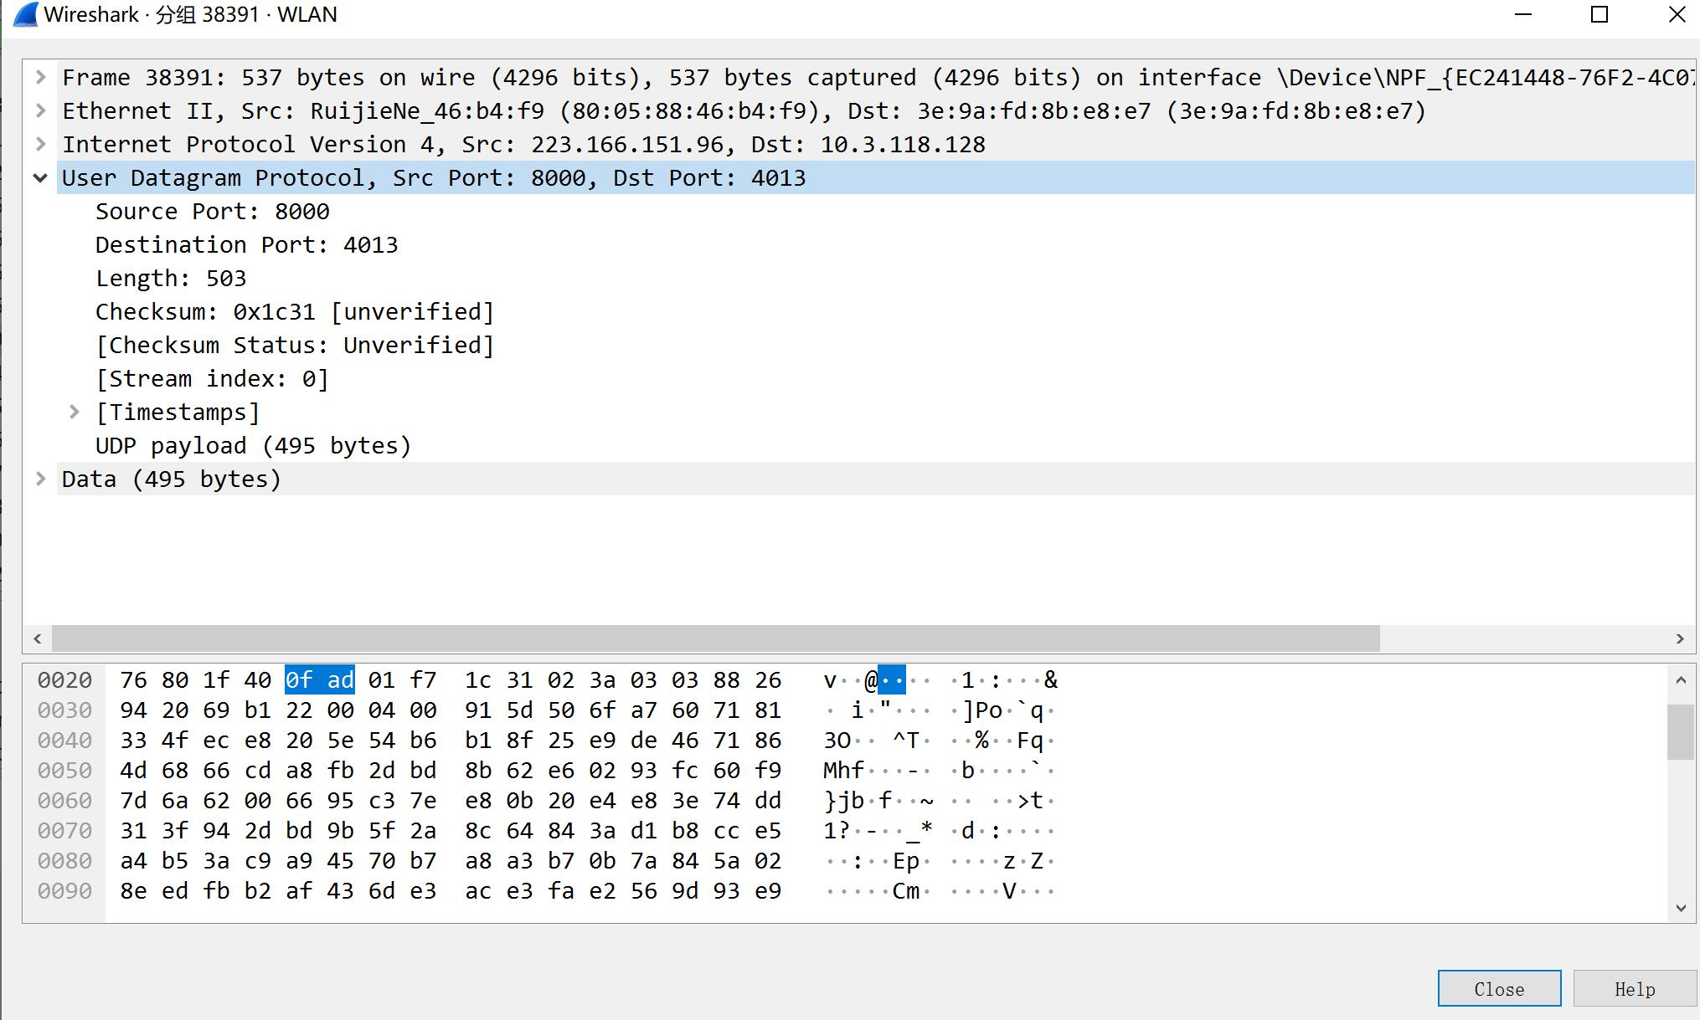

从UDP的报文格式可以得到UDP的首部信息，源端口为8000，目的端口为4013，UDP长度为503，检验和为0x1c31

### 5.1.2.IP层

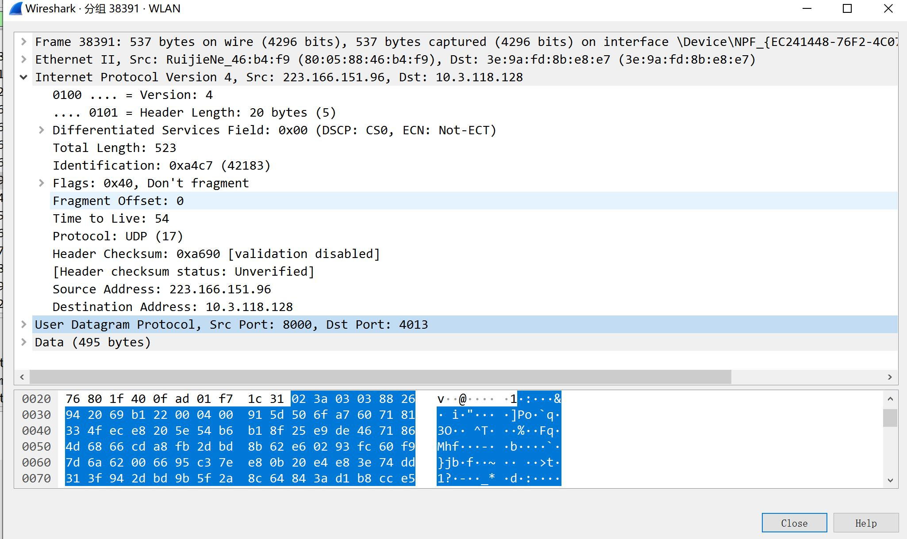

分析出他的首部信息，首部长为20字节，还有标识位42183，5位没有设置的标志位以及总长度偏移量，TTL为54，协议字段17，代表了上层使用UDP，下面就是源IP为223.166.151.96，目的IP为10.3.118.128

### 5.1.3.数据链路层

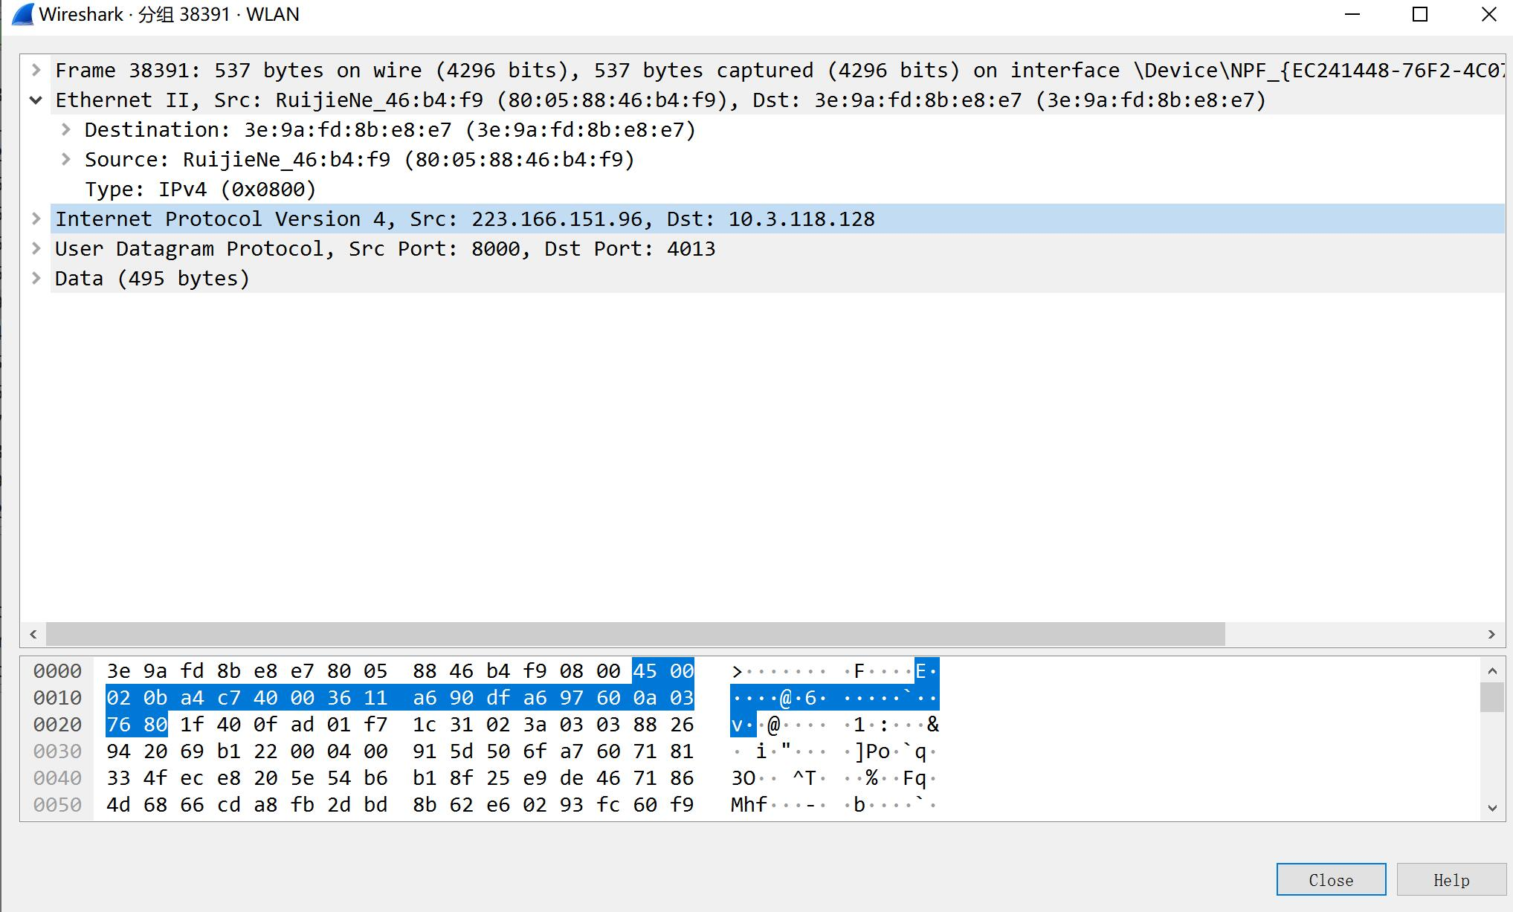

上层IP类型为IPv4，源MAC地址: 80:05:88:46:b4:f9目的MAC地址3e:9a:fd:8b:e8:e7

### 5.1.4.物理层

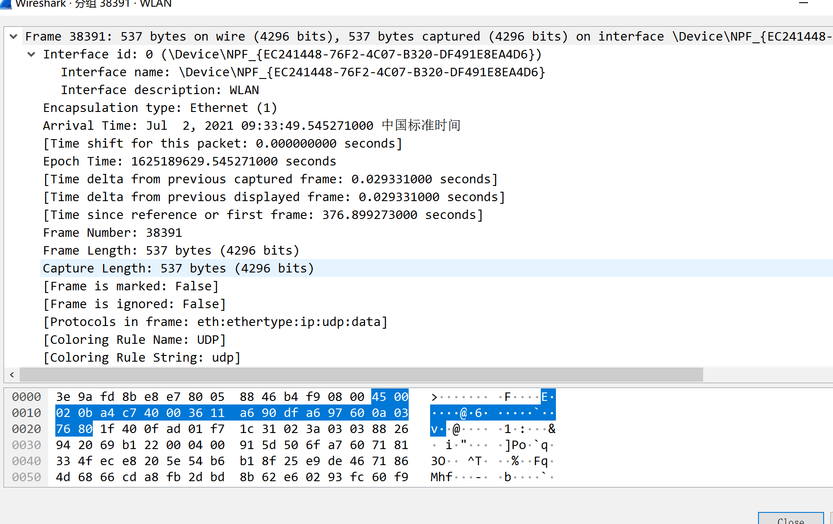

接口id为0捕获日期为： Jul 2,2021 09:33:49，帧序号为38391，帧长度为537字节，捕获了537字节，帧内封装的协议层次结构：eth:ethertype:ip:udp:data

## 5.2.HTTP数据包详细分析

### 5.2.1.传输层

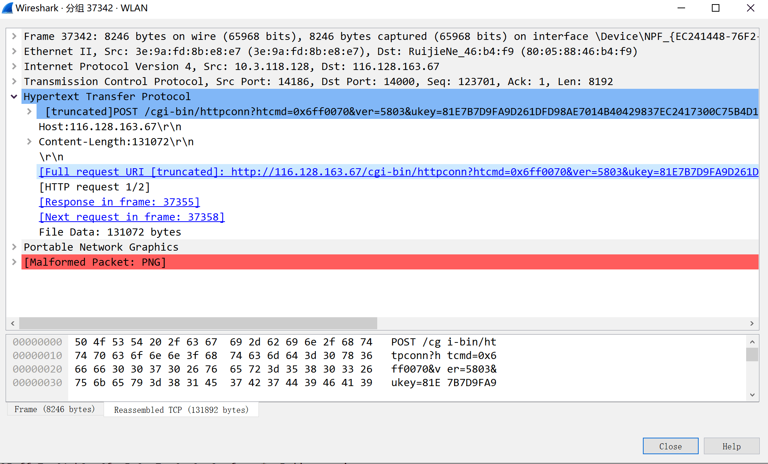

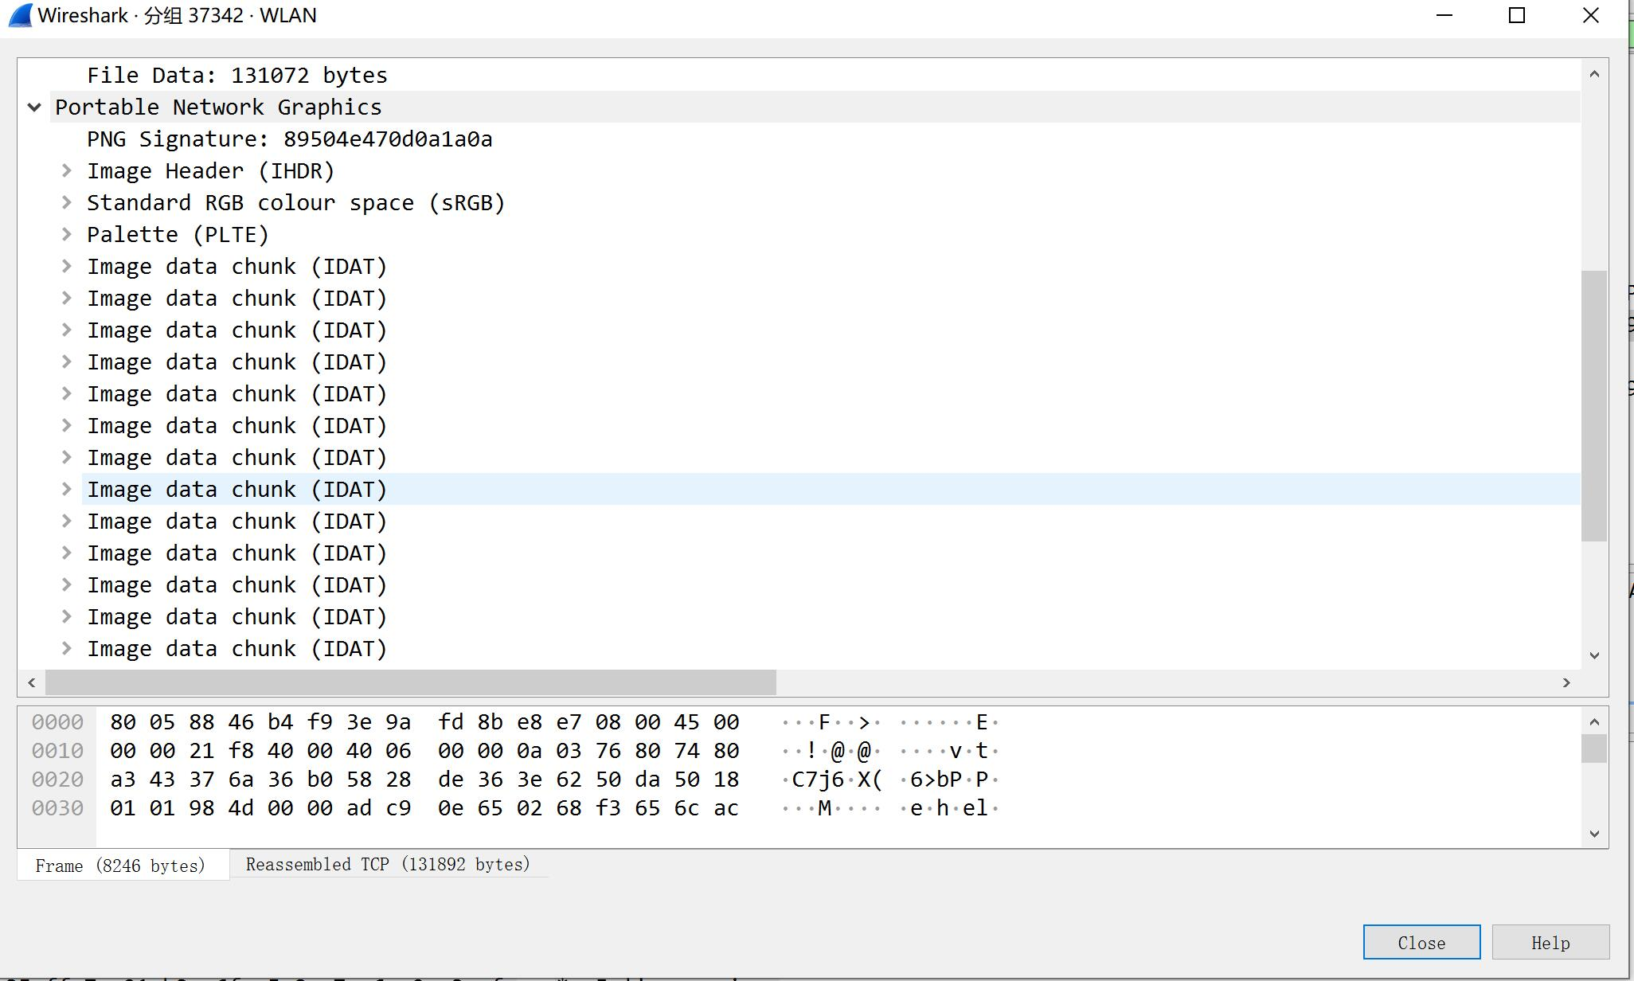

这一次应用层以http报文显示，里面传递的东西很明确，通过GET方式访问网站资源，访问的主机名为suggestion.baidu.com,还有其他的一些浏览器相关的信息等等

### 5.2.2.TCP层

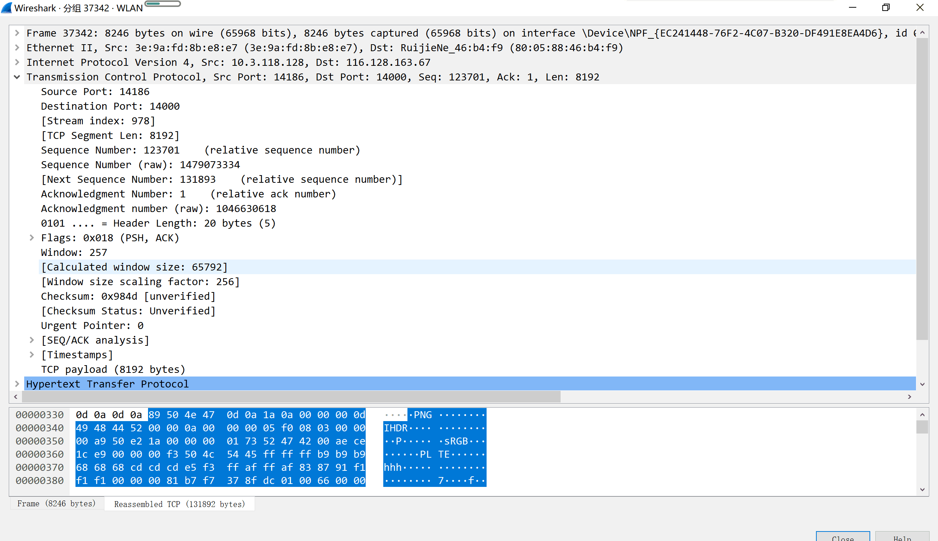

可以看出TCP首部信息，我们也可以从另一个方面推出http协议使用的运输层协议是TCP，源端口为14186，目的端口为14000，还有它的序号131892以及确认信号，还可以看到标志位Flags：0x018，窗口大小:256，首部长度为20，检验和是0x8fd9，紧急指针Urgent pointer置0

### 5.2.3.IP层

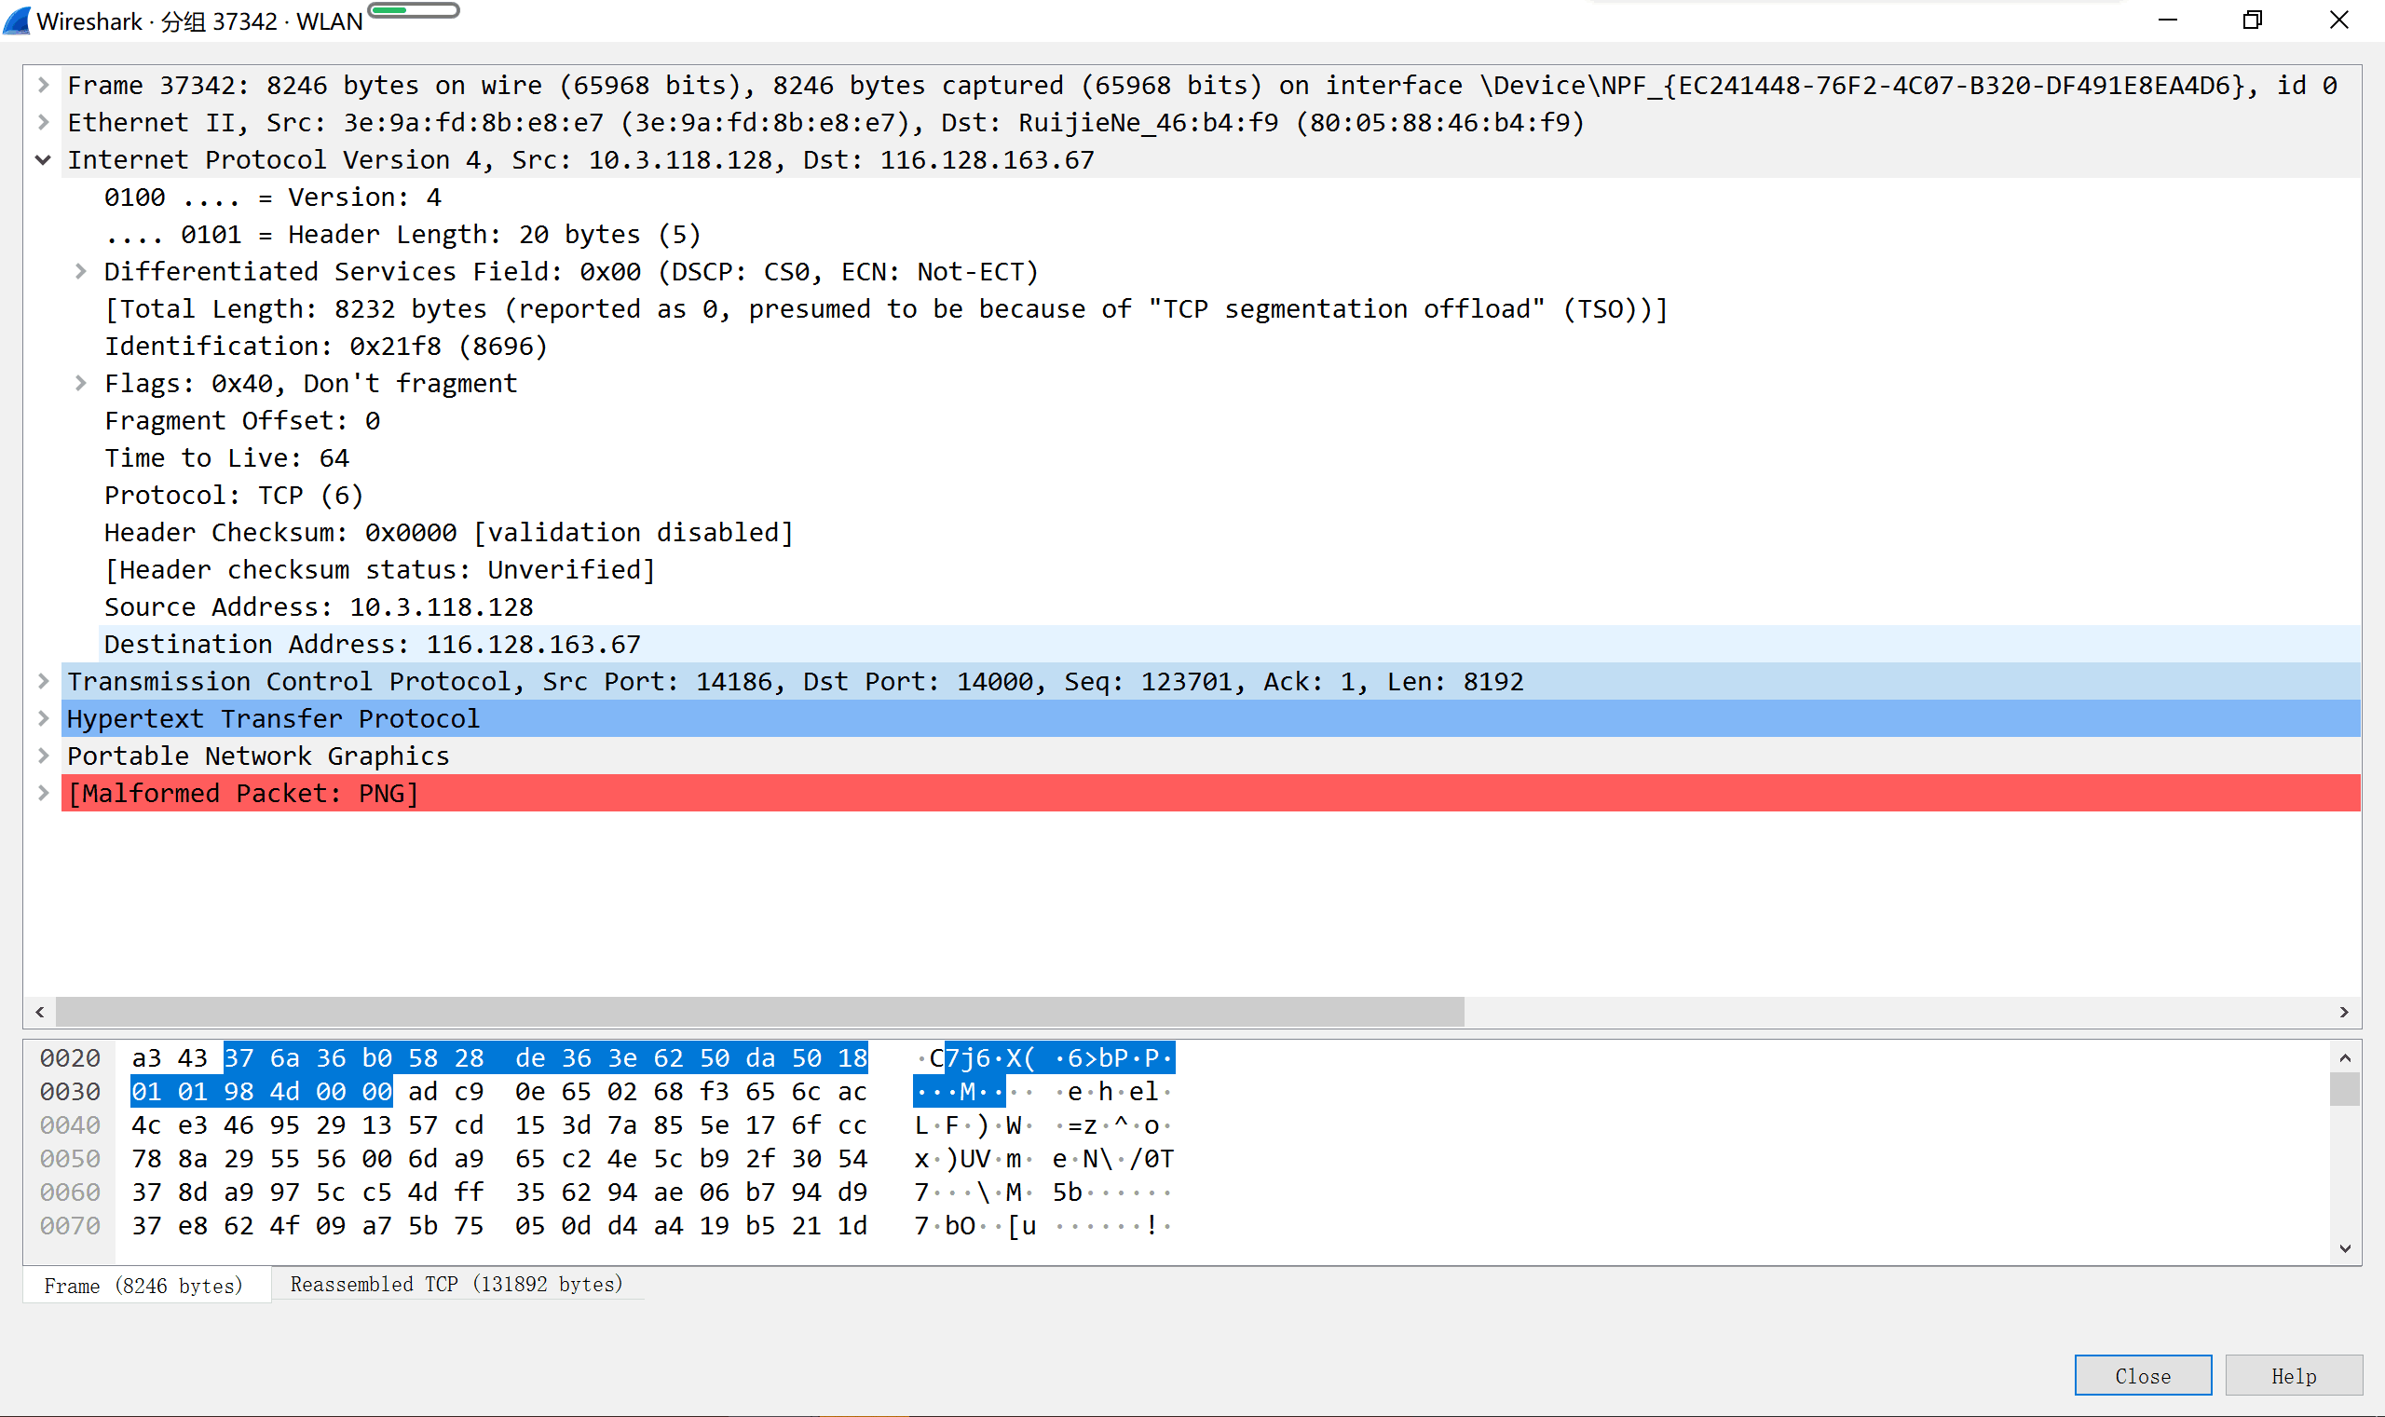

IP层的内容，可以清楚分析出他的首部信息，版本号为4，首部长为20字节，还有标识8696，

TTL为64，协议字段6，代表了上层使用TCP，下面就是源IP为10.3.118.128，目的IP为116.128.163.67

### 5.2.4.数据链路层

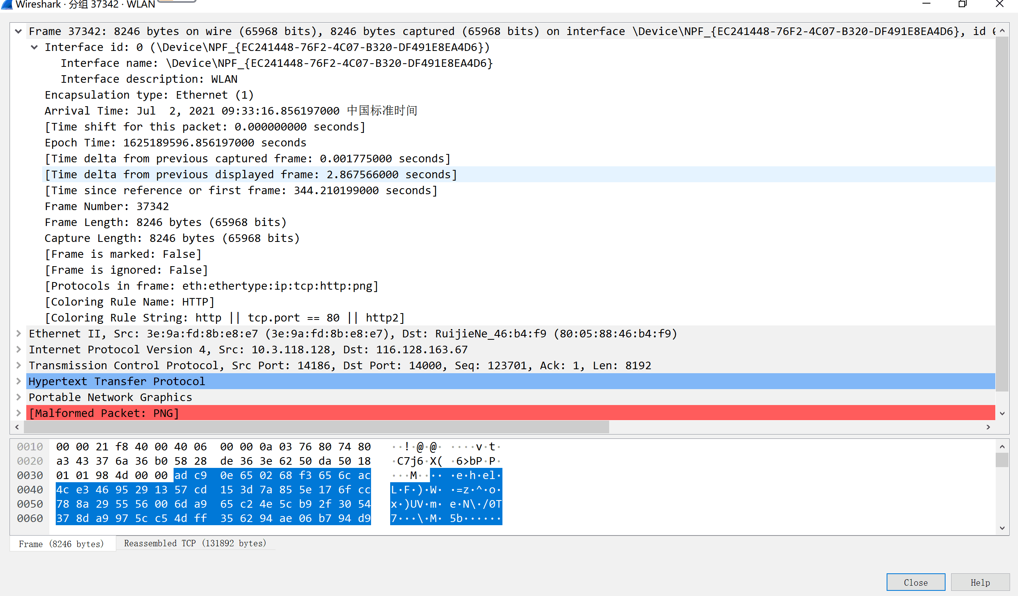

上层IP类型为IPv4，源MAC地址: 3e:9a:fd:8b:e8:e7,目的MAC地址80:05:88:46:b4:f9

## 5.3.TCP数据包详细分析

### 5.3.1.TCP层

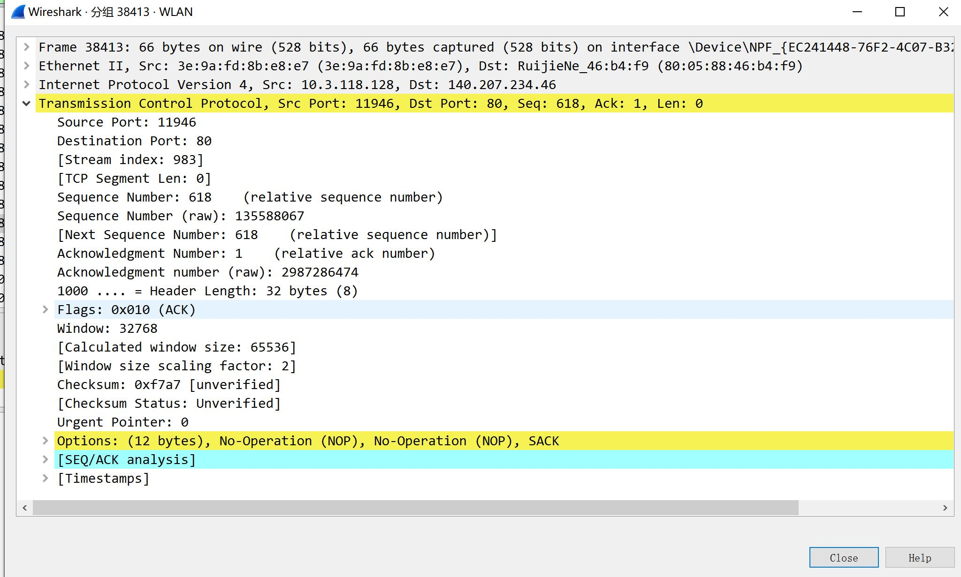

源端口为11946，目的端口为80，还有它的序号0以及确认信号618，还可以看到标志位Flags：0x010，窗口大小:65536，首部长度为32，检验和是0x1577，紧急指针Urgent pointer置0

### 5.3.2.IP层

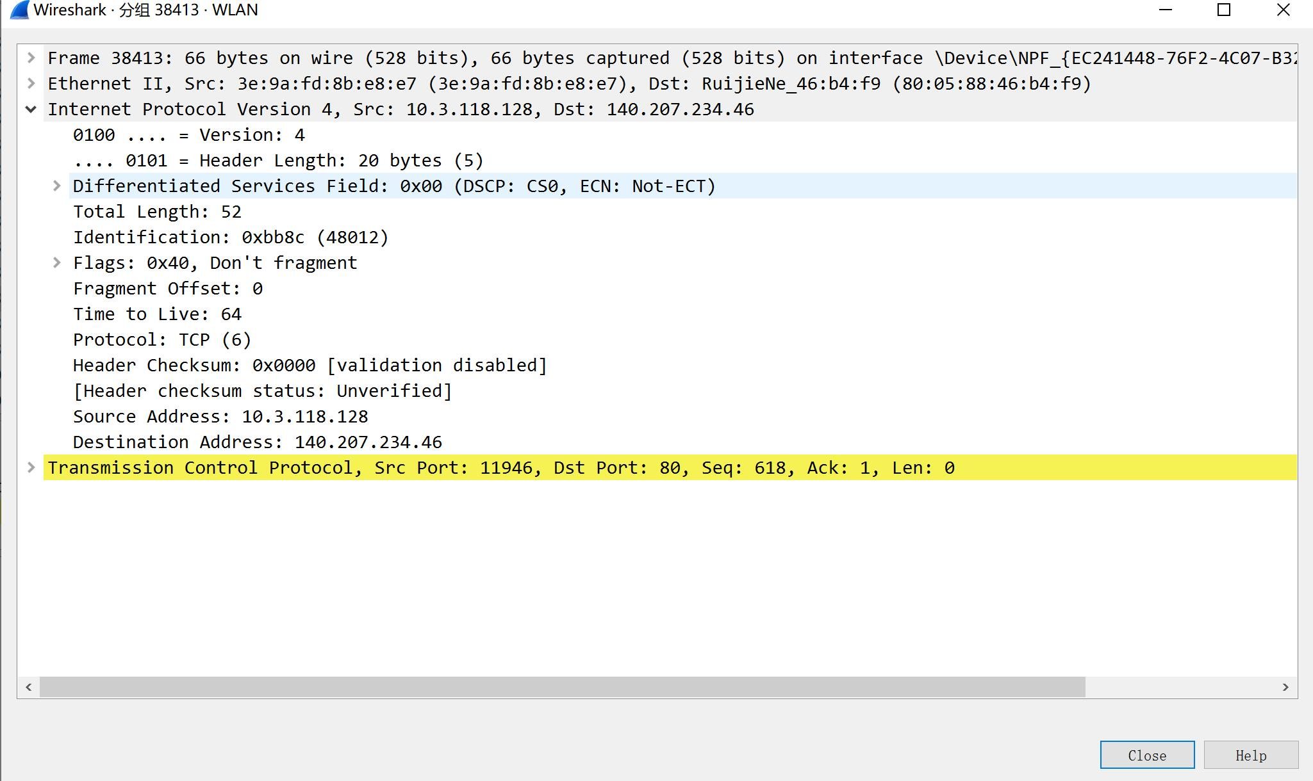

版本号为4，首部长为20字节，还有标识48012，TTL为64，协议字段6，代表了上层使用TCP，下面就是源IP为10.3.118.128，目的IP为140.207.234.46

### 5.3.3.数据链路层

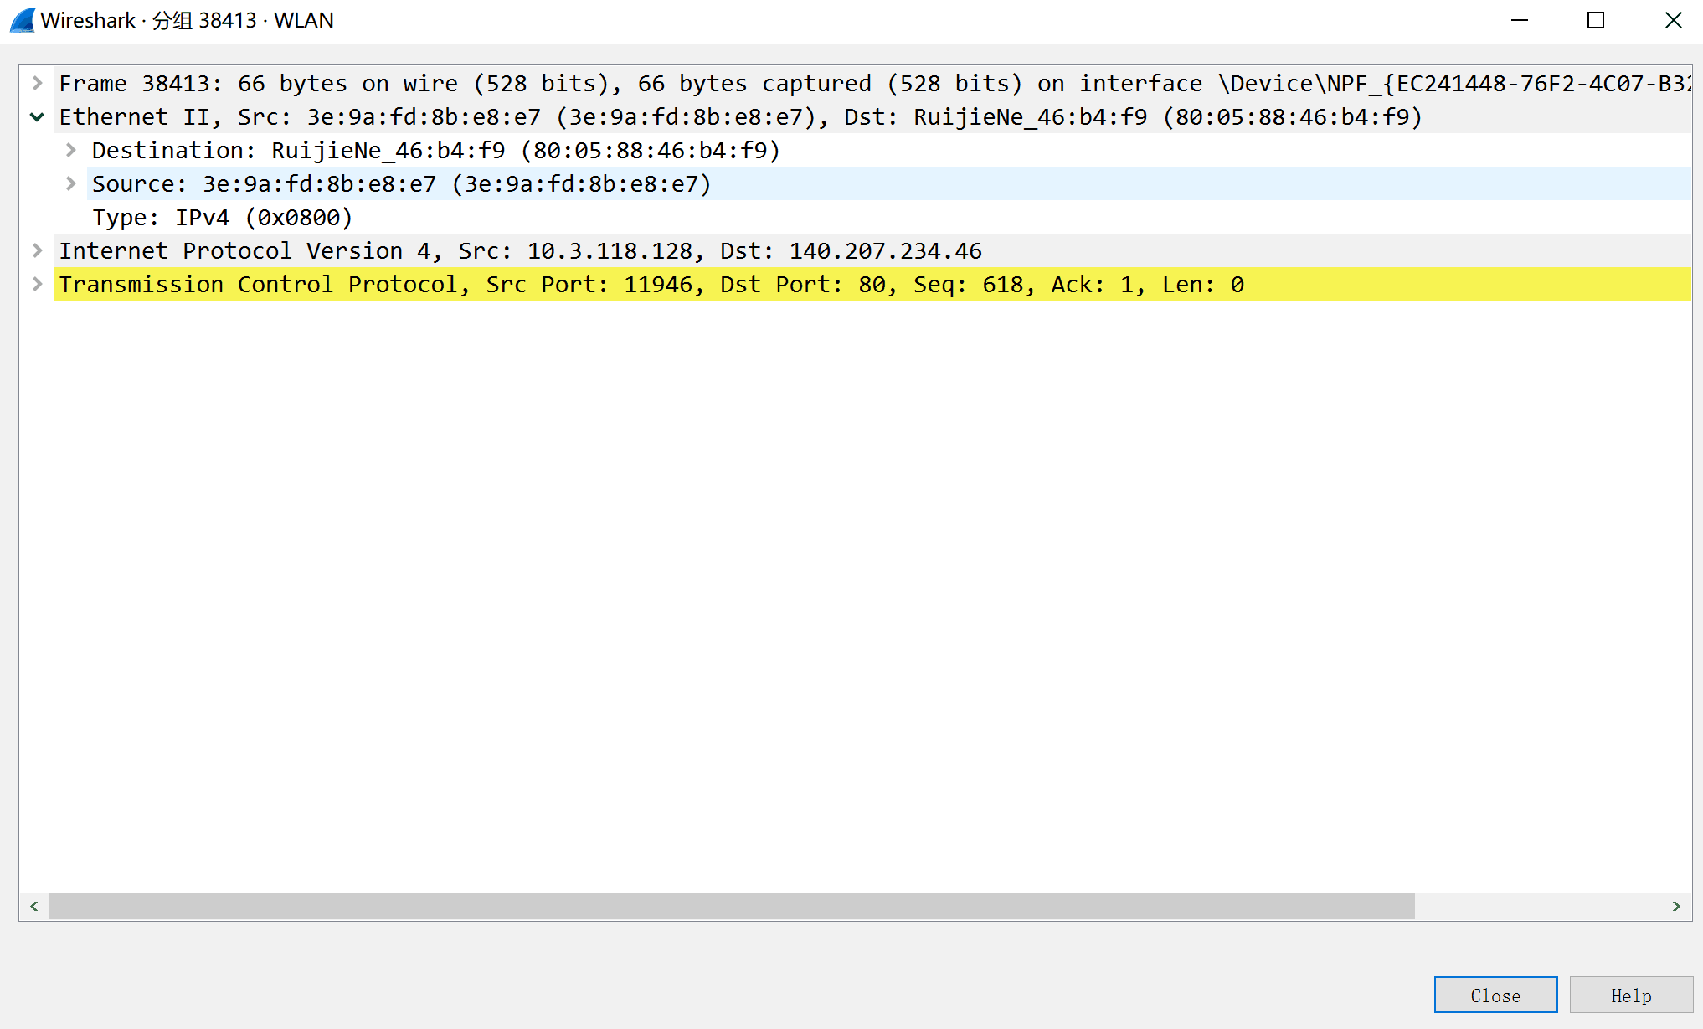

上层IP类型为IPv4，源MAC地址: 3 e:9a:fd:8b:e8:e7,目的MAC地址80:05:88:46:b4:f9

# 6.Transmission Control Protocol 连接建立三报文握手

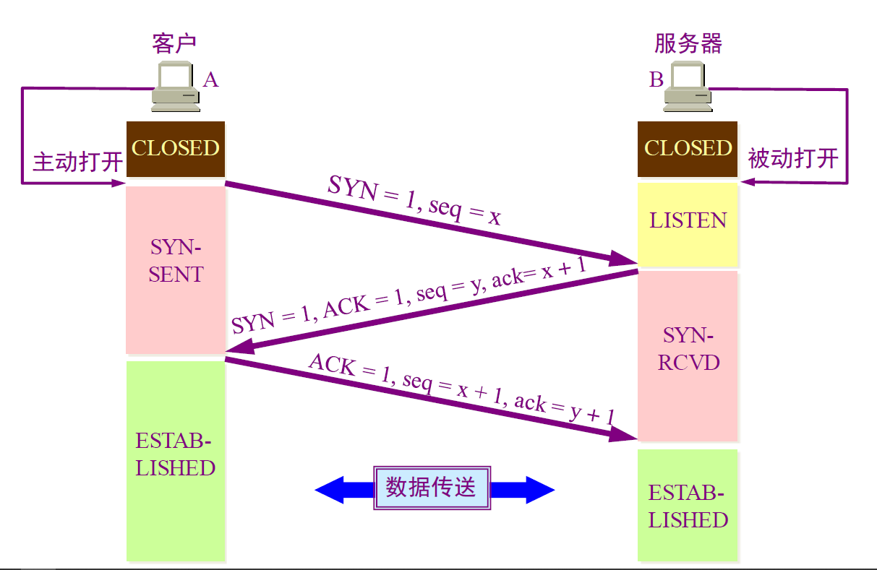

用三报文握手建立TCP连接示意图

打开Wireshark，选取网卡开始抓包。先在过滤填写tcp，表示过滤出TCP协议的包，任取一个，例如本机与108.177.125.188的连接，则在过滤填写ip.dst == 108.177.125.188 or ip.src == 108.177.125.188，这样，就可以过滤出（本机→108.177.125.188）或（108.177.125.188→本机）的包；

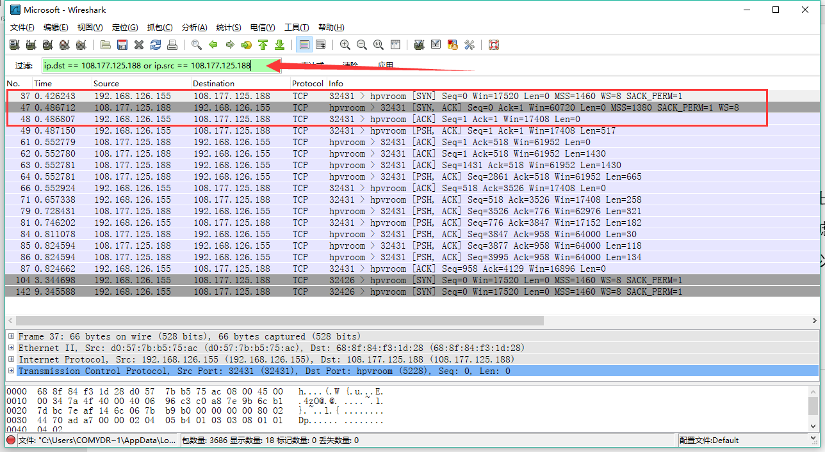

结合课程学习，可知前3个包为“三报文握手”，过程如下：

第一个TCP报文：客户端（本机）向服务器（108.177.125.188）发送连接请求包，标志位SYN（同步序号）置为1，序号seq = x = 0；

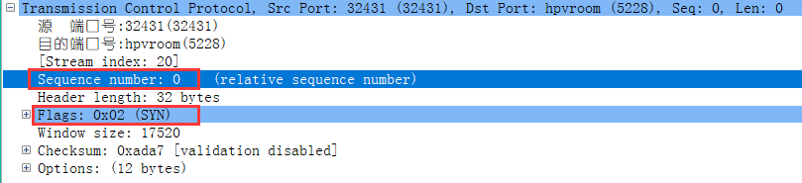

第二个TCP报文：服务器收到客户端发过来报文，由SYN=1知道客户端要求建立联机。向客户端发送一个SYN和ACK都置为1的TCP报文，设置序号seq=y=0，将确认号ack设置为客户端第一个TCP报文的序列号加1，即ack = x+1 = 0+1 = 1；

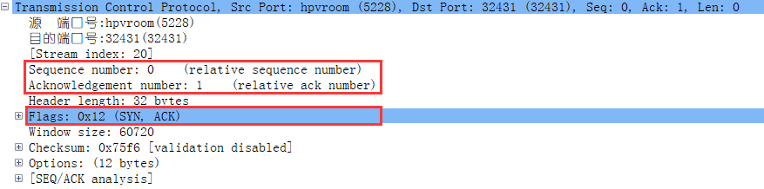

第三个TCP报文：客户端收到服务器发来的包后检查确认号ack是否正确，即第一次发送的序号加1（x + 1 = 1）以及确认标志位ACK是否为1，若正确，服务器再次发送确认包，ACK标志位为1，SYN标志位为0。确认号ack = y+1 = 0+1 = 1，序号seq = x+1 = 1。连接建立成功，可以传送数据了；

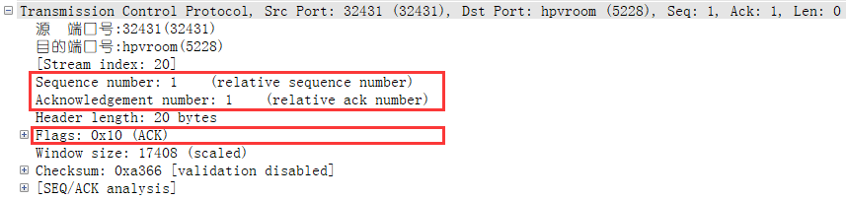

# 7.Transmission Control Protocol 连接释放四报文握手

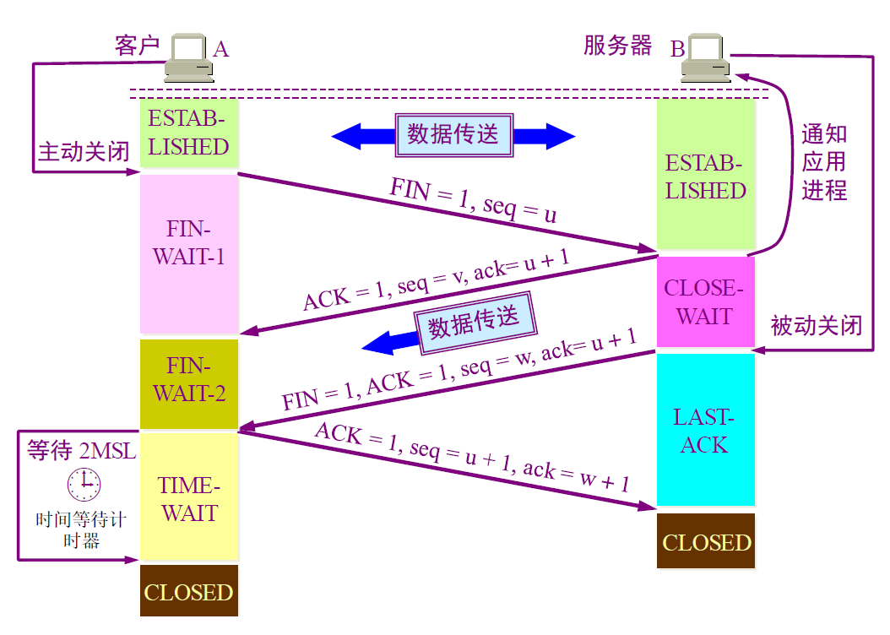

用四报文握手释放TCP连接示意图

TCP断开连接时，有四报文握手过程，如下图所示，Wireshark截获到了四报文握手的四个数据包；

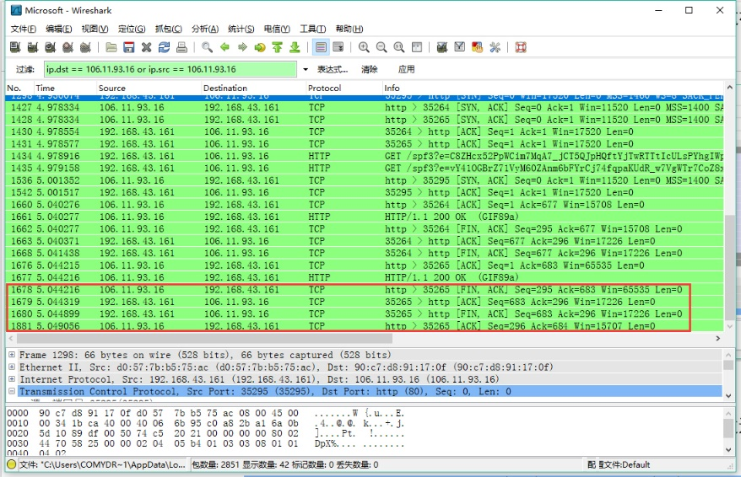

四报文握手过程如下：

* ➢ 第一个TCP报文：106.11.93.16向本机发送连接释放请求，标志位FIN置为1，序号seq = u =295；
* ➢ 第二个TCP报文：本机收到FIN报文后，发回一个ACK报文，序号seq = v = 683，确认号ack =u+1=296；
* ➢ 第三个TCP报文：本机关闭与106.11.93.16的链接，发送一个FIN，序号seq = v =683，确认号ack =u+1=296；
* ➢ 第四个TCP报文：106.11.93.16收到本机FIN之后，发回ACK，序号seq = u+1 = 296，ack = v+1 = 684，连接释放。

**实验体会：**

通过本次实验，我对Wireshark软件的基本操作、过滤器填写、追踪流有了更深入的了解；对IP、 UDP、TCP、HTTP等协议的首部有了更好的掌握；对TCP协议连接建立、数据传送、连接释放过程有了直观的了解。

通过Wireshark，结合网络上的资料，我对TCP协议连接建立（三报文握手）和连接释放（四报文握手）过程有了更直观的认识。在抓包过程中，我遇到了很多问题，例如包的真正到达时间不是严格和seq顺序一致，还和网络环境等复杂因素有关系，由此有课本上的“超时重传”、“确认丢失”、“确认迟到”等问题

Wireshark真的是一款非常强大的抓包工具，，其功能是撷取网络封包，并尽可显示出最为详细的资料 Wireshark使用WinPCAP作为接口，直与网卡进行数据报文交换。它的很多功能我在本次实验中还没有用到，在将来，我会更深入地去学习和了解这些网络分析用的工具软件，提高网络分析、网络安全的能力。